C y t o g e n e t i k a - c v i č e n í 5

Cytogenické techniky

- Chromosomy lymfocytů periferní krve člověka

Kultivace lymfocytů a zhotovení preparátů

(jen pro informaci - kultivace a příprava preparátů provedena Genetickou poradnou v ČB)
Upraveno dle metody používané v Genetické poradně při nemocnici v Českých Budějovicích - prim. MUDr. Eva Kantorová; viz též Balíček P., Forejt J. a Rubeš J., 1987: Metody analýzy chromosomů, Cytogen. sekce Čs. biol. spol., Brno, pp. 17-18.
1. Odběr krve (STERILNĚ) - 5 ml krve do stříkačky s 0,2 ml heparinu (zabraňuje srážení krve), uložit do ledničky při 4°C. Nasadit na kultivaci nejdříve po 24 hod., při neúspěchu kultivace možno nasadit znovu po 3-4 dnech.
2. Ředění kultivačního média RPMI 1640 (STERILNĚ) - na objem 20 ml (pro 3 vzorky krve). Smíchat 4 ml RPMI s 16 ml redestilované vody, pak odebrat 3 ml ředěného média a místo nich přidat: 3 ml bovinního séra, 0,4 ml PHA (fytohemaglutinin - podporuje růst lymfocytů) a 0,1 ml penicilinu (zabraňuje infekci); nakonec úprava pH 27 kapkami uhličitanu sodného.
3. Rozplnění do kultivačních zkumavek - “penicilínek” (STERILNĚ) - po 6,5 ml, do každé přidat 12 kapek krve.
4. Kultivace (STERILNĚ) - po 3 dny při 37°C, na závěr přidat 0,1 ml 0,01% kolchicinu (zastavuje dělení jader v metafázi) a kultivovat ještě 1,5 hod. při 37°C.
5. Zpracování:
- přelít obsah kultivačních zkumavek do centrifugačních zkumavek;
- centrifugace po 10 minut (1200 ot./min.), potom odsát supernatant asi 1-2 mm nad sediment (na červeném sedimentu bílý povlak, který obsahuje mitózy);
- hypotonie - 0,075 ml KCl (tj. 1,4 g na 250 ml dest. vody) po 20 minut při 37°C - postup: pomalu přikapávat a přikapávat až na celkový objem asi 5 ml, probublávat Pasteurovou pipetkou;
- centrifugace po 10 minut (1200 ot./min.), potom odsát supernatant;
- fixace - hodně vychlazený roztok (z mrazáku) methylalkoholu a kys. octové (3:1) - postup: podobný jako u hypotonie, přikapávat a protřepávat (nejlépe na třepačce) tak, aby se nesrazila, potom centrifugovat a odsát supernatant, celý postup opakovat 3-4x až do úplného vyčeření, po poslední centrifugaci dle velikosti sedimentu (mléčně bílý) přidat 1-3 kapky fixace.
6. Příprava preparátů - aspoň 1 hod. předem vychladit podložní skla v ledničce v destil. vodě, protřepat sediment s fixací a suspenzi kapat z výšky na vychlazená mokrá skla Pasteurovou pipetkou (1-3 kapky), kapky na skle popřípadě ještě rozfouknout a protáhnout nad plamenem (kontrola rozprostření buněk ve fázovém kontrastu), preparát nechat uschnout.

G-pruhování s použitím trypsinu
1. Předehřátí preparátu (pokud není dostatečně zestárlý) 20 minut při 90°C.
2. Natrávení trypsinem - v histologické kyvetě při 30°C preparát asi na 7 vteřiny proprat v roztoku: 0,5 ml 1% trypsinu (v Sörensenově pufru) v 100 ml Sörensenova pufru.
3. Opláchnutí - rychle (2-3 s) v kyvetě s methanolem (zastavení působení trypsinu)
4. Barvení - v kyvetě v roztoku Giemsy (viz výše) při 30°C po 1,5 (až 2) minuty.
5. Opláchnutí preparátu - proudem studené vody.
6. Oschnutí - na vzduchu za pokojové teploty, pak lze prohlížet.

Cíl cvičení:
Obarvení jednoho praparátu technikou G pruhování (G-banding) a prohlížení proužků chromosomů člověka nejlépe v prometafázi.

- Pozorování sex chromatinu na preparátu polyploidních buněk z malpighických žláz zavíječe moučného
Sex chromatin je nápadné kulaté heterochromatinové tělísko přítomné v polyploidních interfázních jádrech samic mnoha druhů motýlů. Jedná se o mnohočetné kopie chromosomu W, spojené do jednoho, vzácně více tělísek. Samci, kteří chromosom W nemají, toto tělísko postrádají.

C. Stříbření organizátorů jadérka (NOR) pomocí AgNO3
Obr. 1: Lidské prometafázní chromosomy ošetřené G-pruhováním

(rychlá metoda dle Howell & Black, 1980, Experientia, 36: 1014)
1. Příprava preparátů pro stříbření. Obarvěte skla 5% Giemsou po 5 minut, potom opláchněte tekoucí vodou a nech oschnout. Vlastní stříbření je lépe provádět následující den. Stříbřit je možno i skla neobarvená.
2. Příprava roztoků:
a) 50% AgNO3: 5 g do 10 ml destil. H2O (chraňte před světlem v hnědém skle);
b) 2% želatina: 2 g práškové želatiny do 100 ml. destil. H2O + 1 ml kyseliny mravenčí
(HCOOH).
3. Nanesení barvicí suspenze.
Na krycí sklo naneste skleněnou tyčinkou 1 kapku 2% želatiny a jinou tyčinkou vedle 2 kapky 50% AgNO3. Obě kapky smíchejte tyčinkou a přiklopte podložní sklo. Po spojení obou skel touto suspenzí rychle obraťte preparát.
4. Vlastní barvení. Sklo přeneste na vyhřívanou histologickou ploténku (40°C) a pozorujte změnu zabarvení preparátu:
a) preparát již obarvený Giemsou - fialová barva se postupně mění přes modrou růžovou na žlutou; po dosažení slámově žluté rychle ukonči barvení;
b) neobarvený preparát - postupně se zabarvuje do žluta; po dosažení slámově žluté rychle ukončete barvení.
5. Ukončení barvení. Prudkým proudem tekoucí vody rychle smyjte krycí sklo a přebytečné barvivo (preparát nesmí zhnědnout).
6. Sušení. Otřete spodní stranu skla filtračním papírem a preparát nechte krátce oschnout.
7. Pozorování ve světelném mikroskopu. Pozorování při imerzním objektivu je možné až následující den!

Cíl cvičení:
- Pozorování oblastí NOR na lidských metafázních chromosomech. Oblasti NOR se jeví jako tmavé tečky.
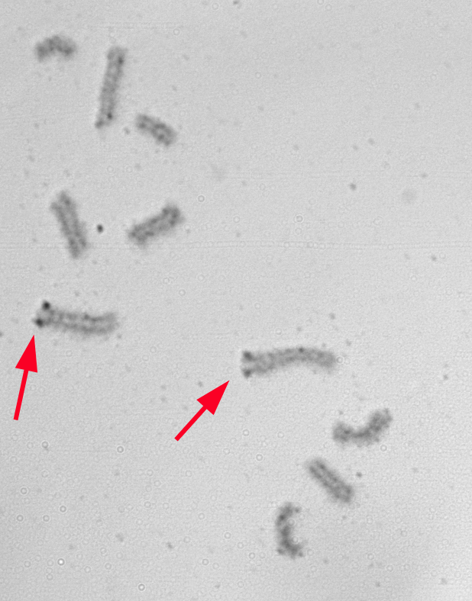
Obr. 2: NORy na chromosomech mšice

